Plans de gestion des sites LIFE Elia

UG:UM201 - Circuit: 380.13: pylône 90 au 91
Nom complet de l'UG: (VILLEROUX)(HEINSCH)/AUBANGE 380KV LI

Action LIFE: Tourbière : 1 polygone(s) (0.25 ha)
Autres actions LIFE sous cette/ces portée(s): Fauche; Lisière; Mare; Prairie fleurie; Verger

Commune(s): Arlon

Triage(s) DNF concerné(s): Arlon (DELVENNE Yves - GSM: 0477 78 11 18)

Cantonnement(s) DNF concerné(s):ARLON (063 58 91 52)
Info actualisées sur Le portail environnement de Wallonie

Gestionnaire (+ Propriétaire):
ID | Gestionnaire | Propriétaires
SP_711 | Elia | Domaine De La Ville D Arlon
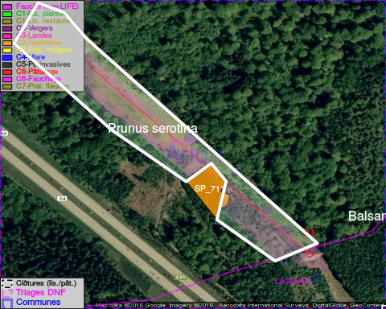

ATTENTION: PRESENCE D'UNE PLANTE INVASIVE: Prunus serotina!!

GESTION:

Objectif à long terme :

Maintien des landes humides et tourbières en habitat ouvert, qui sera assuré par un niveau hydrique élevé.

Détail par portée
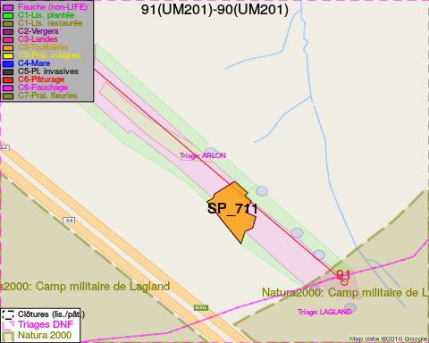
Adresse propriétaire:
- [SP_711] Domaine De La Ville D Arlon: R Paul Reuter 8 Arlon

Document réalisé le 23/12/2016

